TRƯỜNG THCS TRẦN QUỐC TUẤN

**TỔ MĨ THUẬT-ÂM NHẠC-THỂ DỤC**

**HƯỚNG DẪN HỌC SINH TỰ HỌC MÔN GIÁO DỤC THỂ CHẤT LỚP 8**

**CHỦ ĐỀ: CẦU LÔNG**

1. **Kiến Thức**

**-** Biết cách cầm vợt: thuận tay, trái tay, cách cầm cầu và hình thành tố chất khéo léo qua trò chơi vận động làm quen với cầu.

1. **Nội dung**

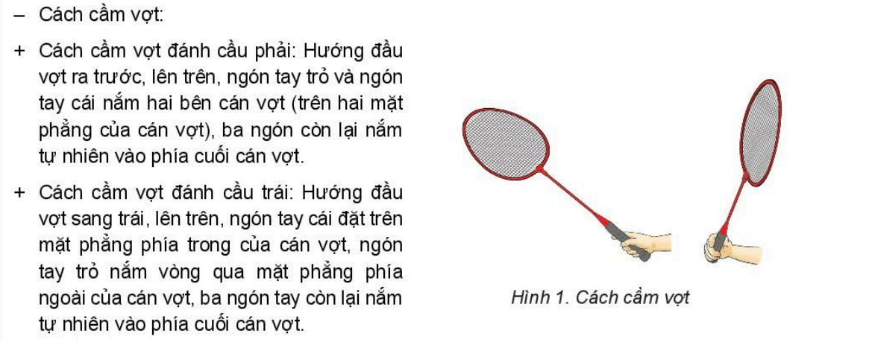

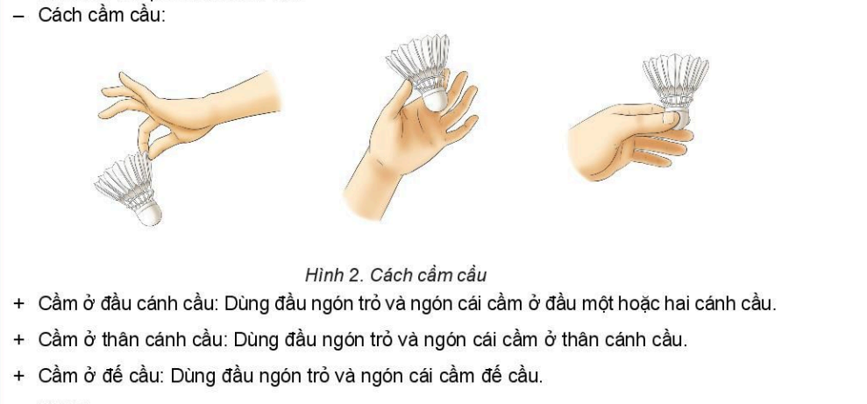

* Bài tập tâng cầu bằng mặt vợt:



* Cách thực hiện : Hs cầm vợt ngay điểm nối giữa mặt vợt và thân vợt , rồi sau đó tâng cầu , càng nhiều càng tốt .

1. **Kỹ thuật phát cầu trái tay.**

* Biết kỹ thuật phát cầu, trái tay

Cách cầm cầu trong phát cầu ngắn trái tay :

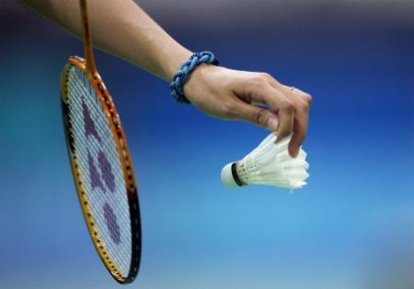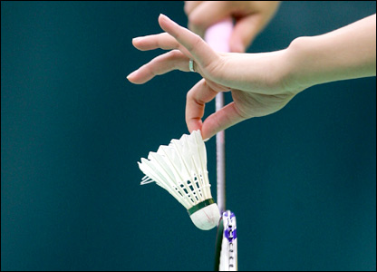

**Thực hiện:**

* Cầm ở phần cánh cầu: dùng đầu ngón trỏ và ngón cái của tay không cầm vợt sau nhẹ từ 1 đến 2 cm vào phần lông vũ của cầu, các ngón còn lại co tự nhiên.
  + **Phát cầu trái tay.**

**Tư thế chuẩn bị:**

* Chân bên tay cầm vợt ở phía , mũi bàn chân trái hướng về phía lưới, chân bên tay cầm cầu ở phía sau, sao cho 2 chân song song, khoảng cách giữa hai chân gần rộng bằng vai, trọng tâm dồn về chân trước, người đứng tự nhiên thả lỏng
* Tay phải cầm vợt : cầm vợt trái tay, hơi nâng khủyu tay đưa mặt vợt ra phía trước cách thân người khoảng 30cm . Đầu vợt hướng xuống đất
* Tay cầm cầu : cầm phần lông cầu bằng 2 ngón trỏ và ngón cái .

**Động tác vung vợt phát cầu.**

* Khi tay cầm cầu buông rơi quả cầu là lúc tay cầm vợt phải thu và bật nhẹ cổ tay để đẩy mặt vợt về phía trước (hơi duỗi cẳng tay ra trước). Cầu bay sang lưới càng thấp và rơi vào gần đường giới hạn càng tốt .

**Động tác kết thúc.**

* Sau khi hoàn thành động tác phát cầu, trở về tư thế chuẩn bị để đánh trả cầu tiếp theo.

